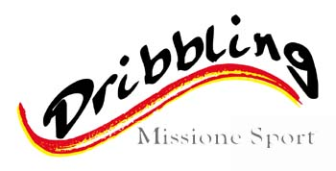 Art. 10 punto A data………………..

Spett. Società……………………………………………………..

Spett. Dribbling Missione Sport via Antica Milizia50 48121 Ravenna

OGGETTO: Richiesta svincolo Art. 10 punto A regolamento campionati Dribbling

Il sottoscritto……………………………………………………………………………………………………………………………….
Calciatore tesserato con la società………………………………….nato il ……………../………../…………………..
Residente in: Via………………………………………………………………………………………….nr……………………………
Cap……………………………………città…………………………………………………………………………prov…………………

CHIEDE
Lo svincolo ai sensi dell’ Art. 10 punto A regolamento campionati Dribbling

Data……………………………………………. Firma…………………………………………………

